# 空调节能计算率报告书

公共建筑

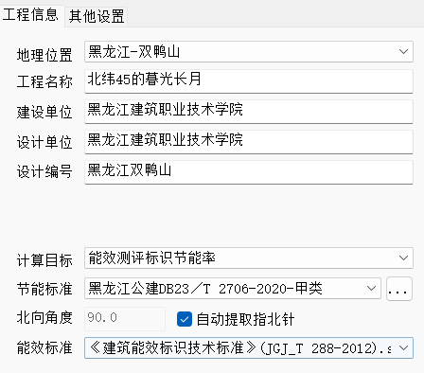

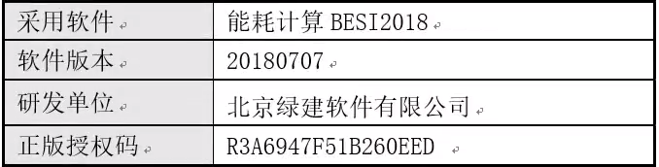

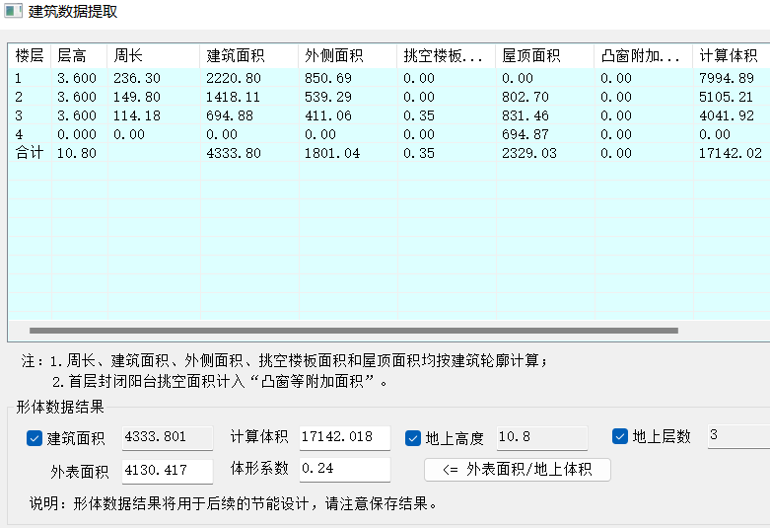

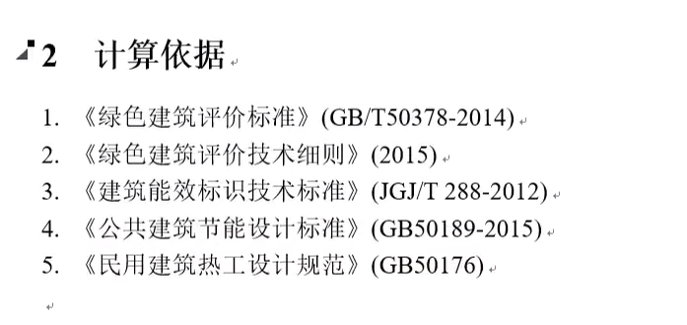

· **3 计 算 要 求**

3 ． 1 计 算 目 标 依 据 《 绿 色 建 筑 评 价 标 准 》 （ GB ／ T50378 ． 2014 ） 第 5 ． 2 ． 6 相 关 内 容 ， 对 于 建 筑 空 调 系 统 节 能 率 进 行 计 算 。

3 ． 2 计 算 方 法 暖 通 空 调 系 统 节 能 措 施 包 括 合 理 选 择 系 统 形 式 ， 提 高 设 各 与 系 统 效 率 ， 优 化 系 统 控 制 策 略 等 。

比 对 建 筑 和 设 计 建 筑 在 外 形 、 内 部 的 功 能 分 区 、 气 象 参 数 、 建 筑 的 室 内 供 暖 空 调 设 计 参 数 、 房 间 运 行 模 式 （ 人 员 、 灯 光 、 设 备 等 ） 以 及 围 护 结 构 均 保 持 一 致 。 在 供 暖 、 通 风 和 空 调 系 统 形 式 以 及 冷 热 源 能 效 、 输 配 系 统 和 末 端 方 式 上 ， 设 计 建 筑 按 照 用 户 设 计 要 求 设 定 ， 比 对 建 筑 则 根 据 现 有 国 家 和 行 业 有 关 建 筑 节 能 设 计 标 准 统 一 设 定 。 通 过 分 别 计 算 和 统 计 比 对 建 筑 和 设 计 建 筑 在 不 同 负 荷 率 下 的 负 荷 情 况 ， 得 出 各 自 的 全 年 空 调 系 统 耗 电 量 及 空 调 系 统 节 能 率 。 即 ： 空 调 系 统 节 能 率 = （ 比 对 建 筑 全 年 空 调 系 统 耗 电 量 一 设 计 建 筑 全 年 空 调 系 统 耗 电 量 ） / 比 对 建 筑 全 年 空 调 系 统 耗 电 量 × 用 0 ％

**4 围 护 结 构 概**

体 形 系 数：0.28

屋 顶 传 热 系 数 ：0.47

外 墙 （ 包 括 非 透 明 幕 墙 ） 传 热 系 数 K [W/()2 K)] ：1.17

屋 顶 透 明 部 分 传 热 ——

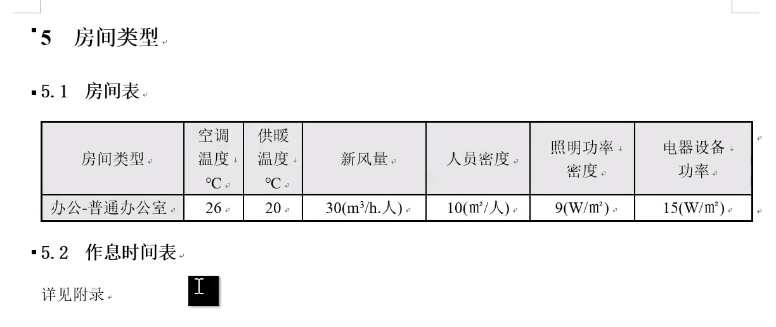

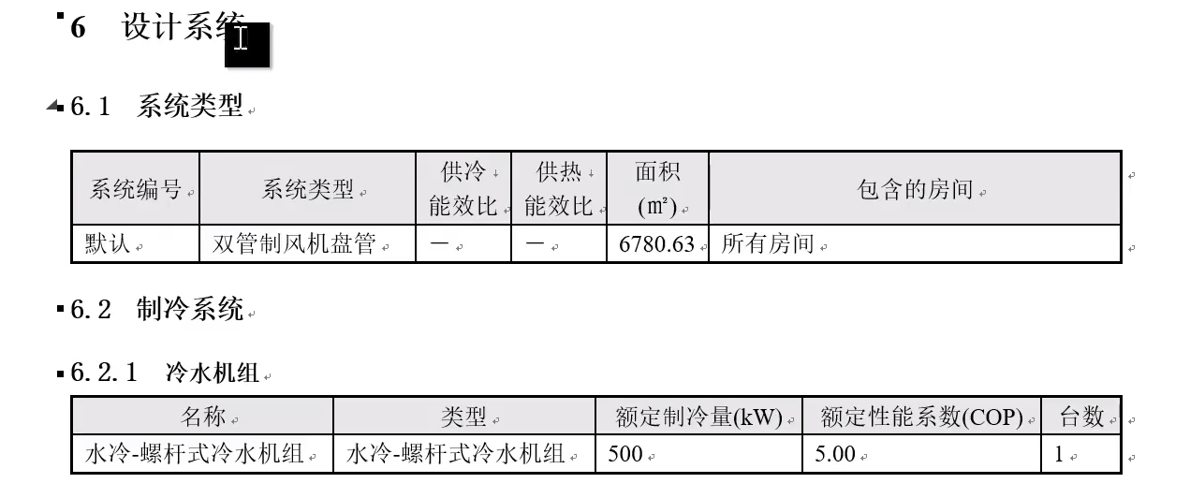

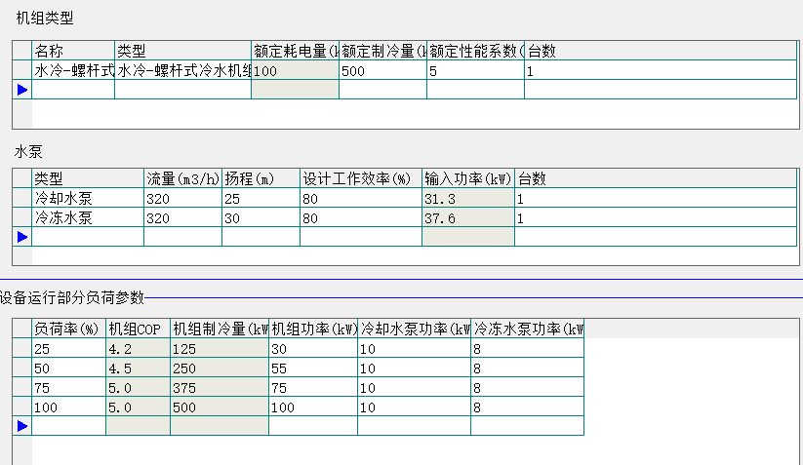

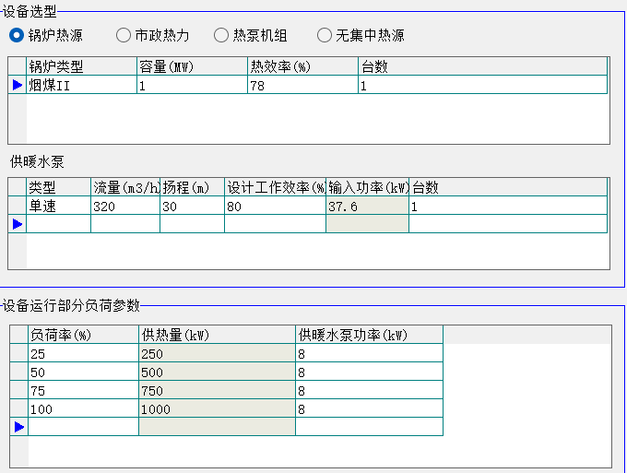

7墙窗比：

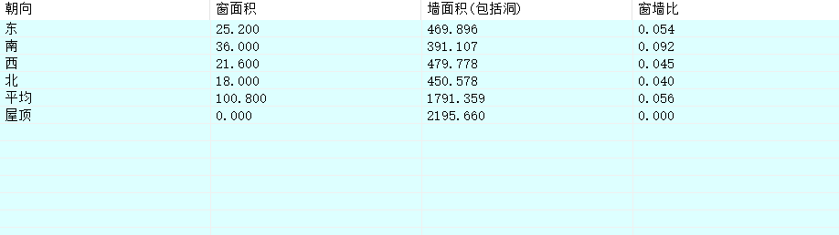

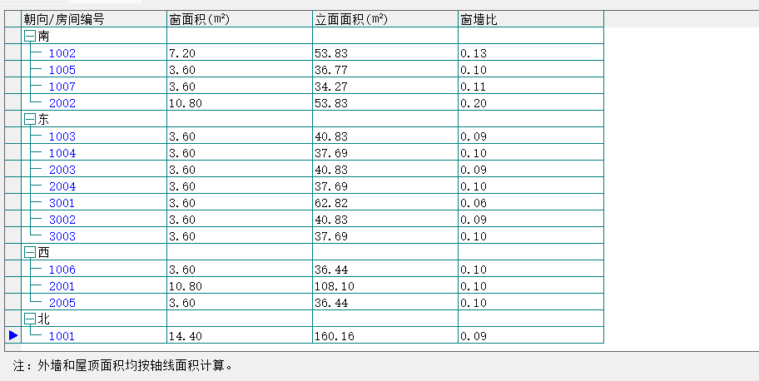

8风向风速统计：

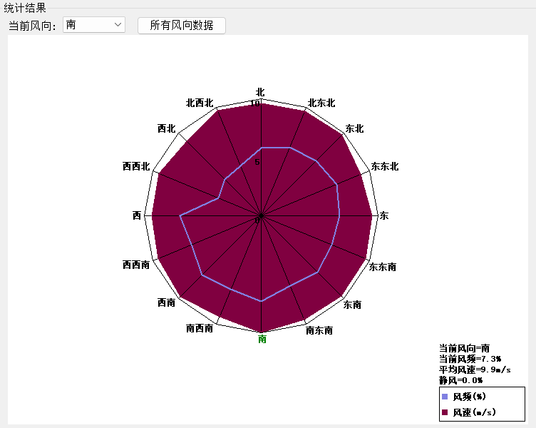

遮阳系数：



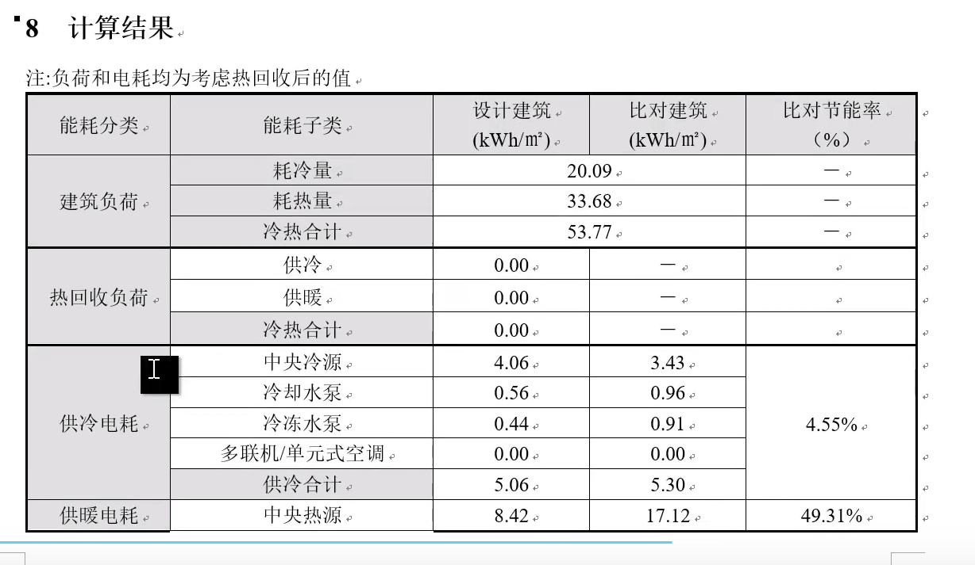

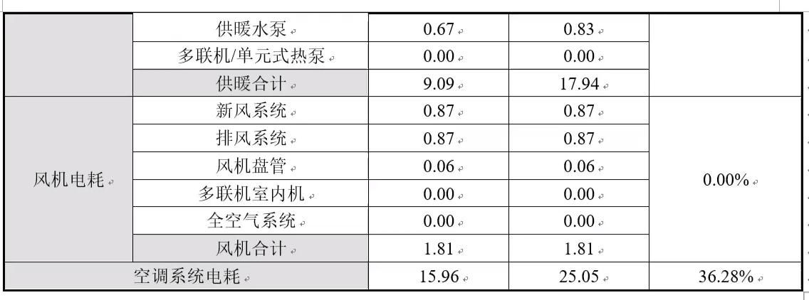

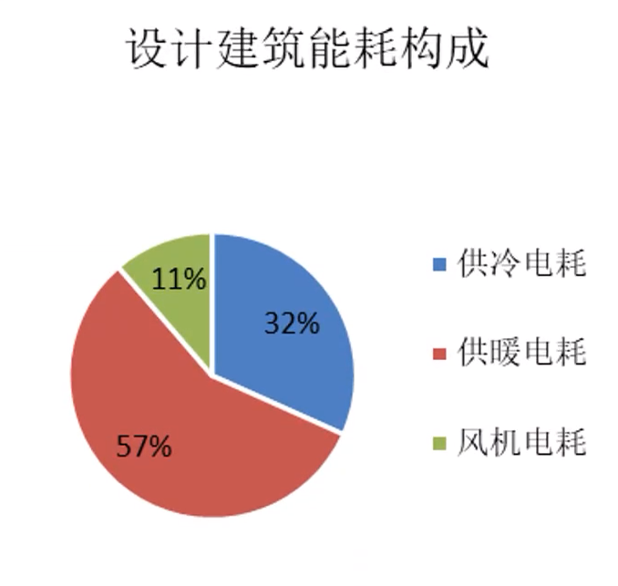

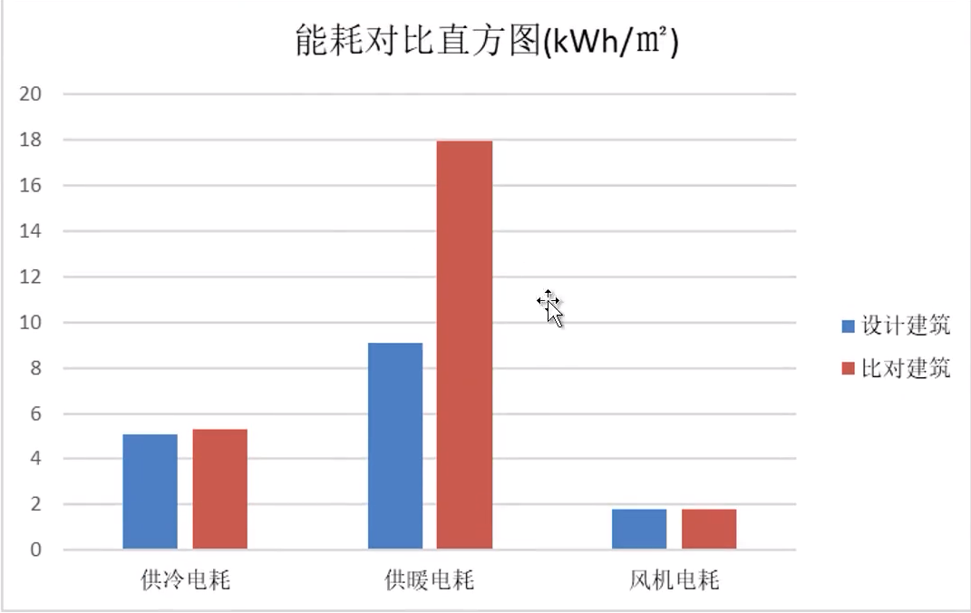

能耗对比：

